№ п/п | Наименование товара, работ, услуг | Ед. изм. | Кол-во | Технические, функциональные характеристики
 |  |  |  | Показатель (наименование комплектующего, технического параметра и т.п.) | Описание, значение
1. | Качели №8  (КЧ-08)  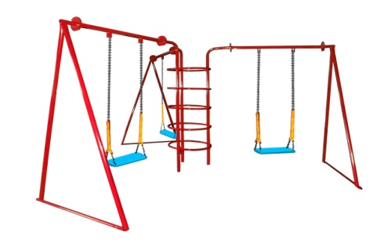 | Шт. | 1
 |  |  |  | Высота (мм) | 2000
 |  |  |  | Длина (мм) | 3600
 |  |  |  | Ширина (мм) | 3600
 |  |  |  | Применяемые материалы
 |  |  |  | Качели состоят | - 3-х несущих металлических стоек (металлическая труба диаметром 42 мм. и толщиной стенки 3,5мм) и раскосов из металлической трубы диаметром 27 мм в кол-ве 6шт.  - нижней рамы из металлическая трубы диаметром 27 мм и толщиной стенки 2,7мм)  - балки для подвеса в кол-ве 3шт., выполнены из металлический профильной трубы 40х40 мм, толщина стенки 2 мм. Для прочного соединения стоек с балкой использовать фланец толщиной 5 мм, с 4 отверстиями для крепления.  -круглых колец в кол-ве 5шт, выполненных из металлической трубы диаметром 27 мми толщиной стенки 3,5мм  -гибкий подвес в кол-ве 3шт. выполнен из влагостойкой фанеры марки ФОФ 18мм на гибком подвесе. Гибкий подвес состоит из короткозвенной цепи 6 мм. Все фанерные элементы имеют скругленные кромки.  Каркас качелей окрашен порошковыми красками в заводских условиях. Деревянные и металлические детали тщательно отшлифованы, загрунтованы и окрашены профессиональными двухкомпонентными красками в заводских условиях.
 |  |  |  | Материалы | влагостойкая фанера марки ФСФ сорт не ниже 2/2, Детали из фанеры имеют полиакрилатное покрытие, специально предназначено для применения на детских площадках, стойко к сложным погодным условиям, истиранию, устойчиво к воздействию ультрафиолета и влаги. Металл, крашенный порошковой краской. Метизы должны быть все оцинкованные

